Викторина «Юные туристы»
Школа _________________________ Команда______________________________________
Участник_______________________________________________Класс_________________
- Найди соответствие между видом туризма и его условным обозначением

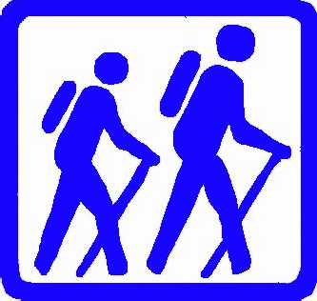
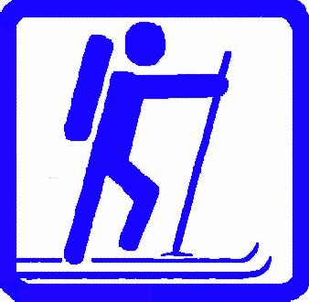
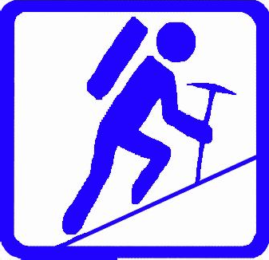
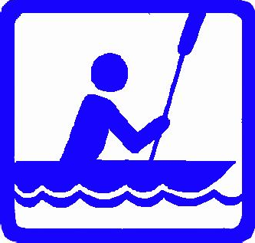

ПЕШЕХОДНЫЙ

ГОРНЫЙ

ВОДНЫЙ

ЛЫЖНЫЙ

- Под каждым рисунком подпиши название изображенного костра.
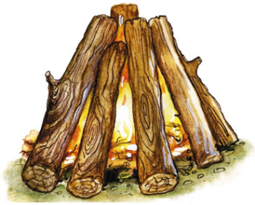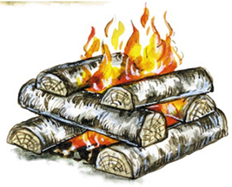

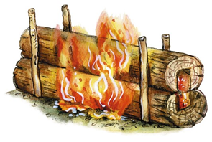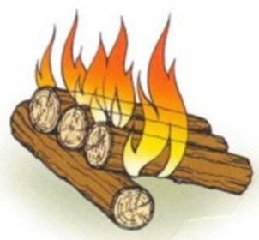
________
- Выбери топографический знак, для данного географического объекта
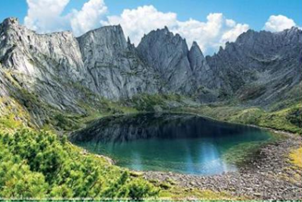


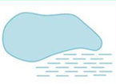
а) б) в)

4. Впишите названия топографических знаков:

 | 
 | 

 | 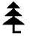
  с | 

5. На каком рисунке изображен условный знак – дом лесника?

  а) |   б) |   в) | 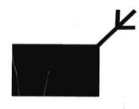  г)

6. Какие предметы относятся к групповому снаряжению, а какие к личному?
групповое________________________________________________
личное___________________________________________________
а)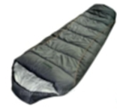 б) 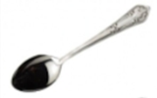в)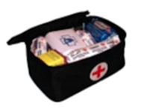г)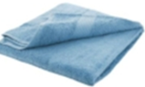
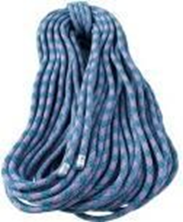
д) 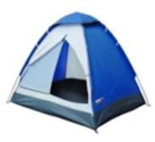 е)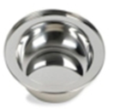ж) з)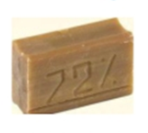
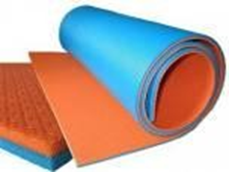
и) 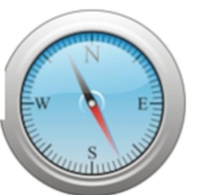 к)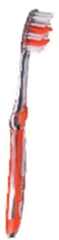 л) 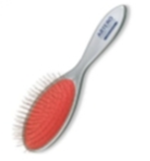м)

7. Подпишите названия лекарственных растений:

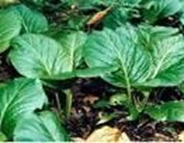  1.______________ | 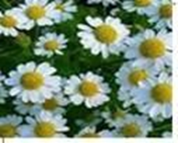  2.______________ | 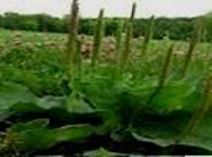  3._______________ | 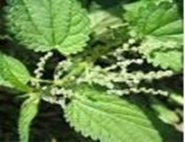  4._______________
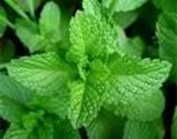  5._______________ | 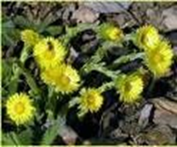  6.______________ | 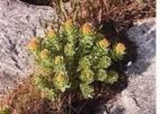  7._______________ | 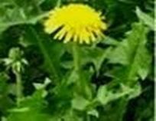  8.________________

8. Соотнесите названия узлов с изображениями:
Названия: ВОСЬМЕРКА, ПРЯМОЙ, ВСТРЕЧНЫЙ, СХВАТЫВАЮЩИЙ, ПРОВОДНИК.

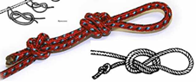  а) ____________________ | 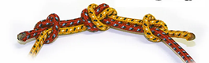  б) _____________________ | 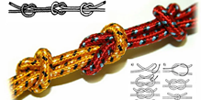  в) _____________________
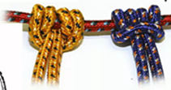  г) _____________________ | 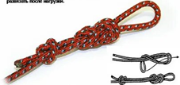  д) ____________________

9. Посмотрите на рисунок и укажи, под какой цифрой на компасе находится север?
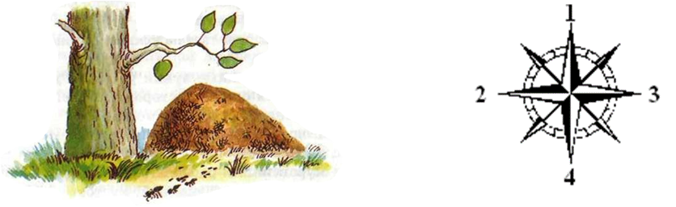
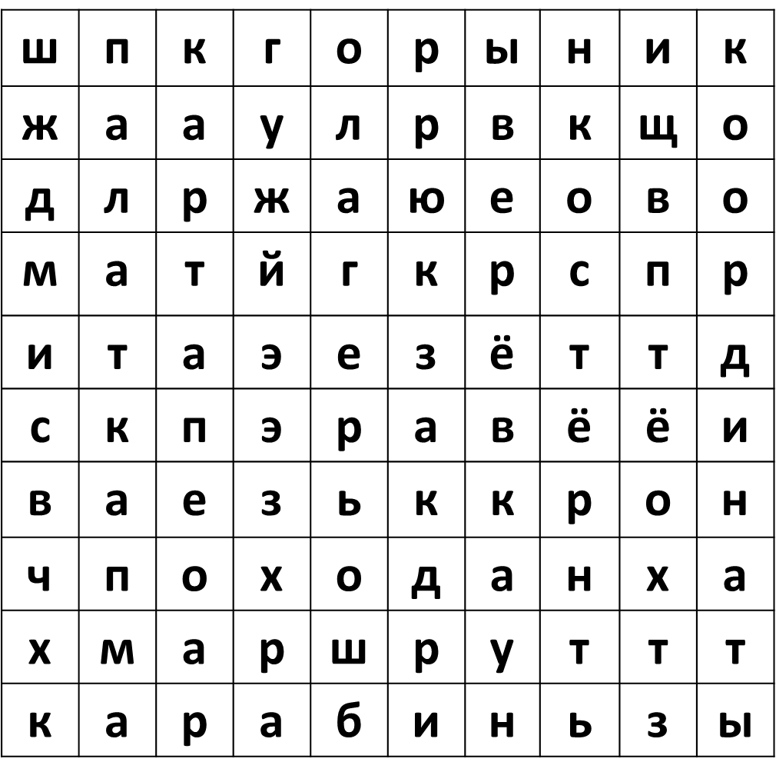
10. Найди слова

11. Туристический поход – это…
а) путешествие с активным способом передвижения в отдаленных от места жительства районах;
б) поездки, с целью посещения родственников, знакомых, друзей;
в) посещение исторических или культурных достопримечательностей.

12. Бивак – это…
а) место расположения людей на отдых и ночёвку в условиях природной среды
б) название палатки
в) тип костра

13. Укажи правильную последовательность действий при разведении костра.
а) положить на почву растопку;
б) на растопку положить ветки;
в) поджечь костер спичками;
г) приготовить растопку и дрова;
д) на ветки положить поленья.

14. Стороны света можно определить по:
а) барометру и луне;
б) часам и солнцу;
в) термометру и звездам.

13. Отгадай кроссворд
 |  |  |  |  | 4
 |  |  | 2 |  | 1
 |  |  | 2
 | 3 |  |  |  |  | 5
 |  |  |  |  |  |  |  |  | 1
 |  |  |  |  | 5
По горизонтали:

- В чем туристы носят свои вещи за спиной?
- Как называются люди, которые любят путешествовать?
- Как называется «домик», в котором спят туристы?
- По нему переходят реку.
- Как называется остановка для отдыха группы туристов?

По вертикали:

- Он всегда укажет правильное направление.
- В чем туристы готовят пищу в походе?
- Туристическое путешествие.
- Как туристы называют преодолеваемый ими путь?
- На привале туристы отдыхают, готовят пищу, разжигая что?

